Tomcat

# Tomcat概念

### Servlet容器

可以运行Servlet的环境称为Servlet容器

### Web容器

可以运行web应用的环境称为web容器，Web应用可能是某个语言开发的，如Servlet、php

Servlet容器也是web容器，只不过是只能运行Servlet的web容器

### 服务器(这里指软件)

能够被外部访问，对外提供服务的就是服务器

#### WebLogic：BEA 大型，收费

#### WebSphere：IBM 大型 收费

#### Tomcat：Apache 小型 免费

# Tomcat安装

安装路径不能中文

### 目录介绍

#### bin:可执行文件

#### conf：配置文件目录

#### lib：存放jar包目录

#### logs：日志目录

#### temp：产生临时存放的目录

#### webapps ：存放web应用的目录

#### work：运行中产生的工作文件存放的目录

### 启动

bin/startup.bat

### 关闭

bin/shutdown.bat或者直接关闭cmd窗口

### 报错

#### 闪退

##### JAVA_HOME配置

##### 端口号是否占用，cmd用netstat –ano命令查看哪个pid占用

### 配置

#### 配置端口：

目录：conf/server.xml 默认8080

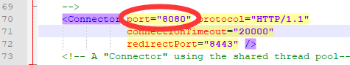

# Web应用

### 部署web应用

一个web项目称为一个web应用，web应用中可以包含动态资源和静态资源

一个只包含静态资源的web应用

创建一个目录，目录名称为web应用名称

在此目录中可以添加一些静态资源

#### 方式1

##### \conf\Catalina\localhost中新建news.xml文件，xml文件名称就是对外访问的路径.(TOMCAT写自闭标签居然报错)

##### 填入以下内容：html文件不能在盘符根目录，即不能D:\1.html

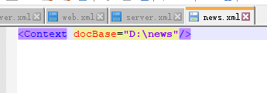

##### 当浏览器中输入

Localhost/news/1.html

原理：localhost/news就会访问\conf\Catalina\localhost目录中的news文件，找到该文件后读取docBase字段值为D:\news，然后就回去查找D:\news下的1.Html

#### 方式2

##### 将应用拷到webapps目录下，web目录的名称就是访问的路径

##### 例：本机ip/weixin ->localhost/weixin

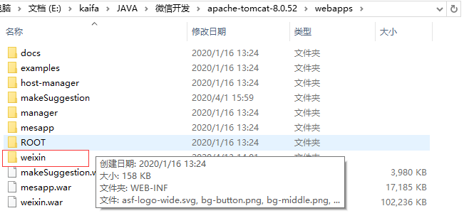

### 缺省的Web应用

#### 方式一

将部署方式一中的xml文件名称改为ROOT，访问时可以省略该路径

#### 方式二

将部署方式二中的目录名称改为ROOT，访问时可以省略该路径

#### 注意：

##### 当xml名称和webapps中的目录一样时，xml名称优先级高

##### ROOT应为大写

### Web应用默认主页

#### /conf/web.xml中 依次从上往下查找

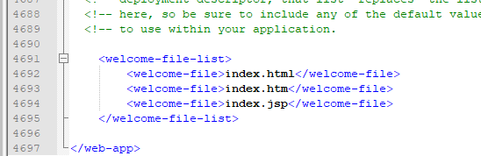

### 打包War包

#### 为什么打包

Web应用直接传输体积大，打成war包体积小，方便传输

War包直接放到webapps中会自动解压发布

#### 怎么打包

先将文件压缩为zip，然后改war后缀即可

#### 怎么使用

放到webapps中即可

# http协议

### 什么是http协议

超文本传输协议,用来规定浏览器(客户端)和服务器之间通信的方式

### http三个基本原则

##### 基于请求响应模型

##### 一次请求对应一次响应

如果用了输出流，然后刷新缓冲区flush输出了内容，就认为已经响应了，如果再输出(调用了flush)则不会有效果，比如输出内容再重定向，这是一次请求二次响应了。

##### 请求只能由客户端发出，服务器只能被动等待请求然后做出响应

### http请求

#### 请求行

##### 请求方式(HTTP规定了7种)

GET/POST/HEAD等等

##### 请求的资源

也就是url

##### http协议版本

#### 请求头

请求头有多个

##### host:

当前访问的域名

##### Accept-Language：

指出请求的语言，如果没有，服务器会返回默认语言

##### cookie:

和会话相关的头

##### referer:

指从哪个页面跳转过来

#### 实体内容

请求的参数，当请求方式为post时，请求参数就在请求体中

### http响应

#### 状态行

##### 状态码

一般三位数值，表示服务器对请求的处理结果

常见状态码：

200:成功

404:请求资源不存在

500:代码错误

304、307：使用缓存

302：重定向

##### 状态短语

状态码的的描述

##### 协议版本

#### 响应头

响应头有多个

##### Content-Type:

服务器发送数据格式，包括可以指定数据的编码

##### Location：

和请求头重定向相关

##### Refresh:

定时刷新

##### Set-cookie

和cookie相关的头

##### Expires、cache-control、pragma：

都是和缓存相关的头

#### 响应实体

就是服务器响应的所有内容